COMMUNIQUÉ DE PRESSE

IQXO-691 : oscillateurs à basse tension IQD
Oscillateurs à basse tension
Waldenburg (Allemagne), le 10 mai 2021 – Aujourd'hui, des milliards d'appareils électroniques sont conçus pour répondre aux besoins des consommateurs. La technologie évoluant, ces appareils doivent fonctionner sur des tensions de plus en plus faibles et, en conséquence, les systèmes doivent être dotés de plusieurs rails d'alimentation. Pour répondre à cette demande, IQD qui fait partie du groupe Würth Elektronik eiSos, a conçu une gamme de produits de fréquence basse tension pour permettre aux concepteurs de développer des systèmes avec un rail d'alimentation commun. Il est ainsi possible de fabriquer des PCBA fiables compatibles avec des PCB de taille réduite en limitant le nombre de composants sans compromettre les objectifs de conception.
Les oscillateurs à basse tension CMOS d'IQD sont disponibles aux tensions JEDEC standard pour les appareils CMOS en 0,9 V, 1,2 V et 1,5 V. La série d’oscillateurs IQXO-691 est idéale pour une utilisation dans les dispositifs qui exigent une batterie longue durée, par exemple les caméras corporelles pour les services de sécurité, les caméras numériques, les dispositifs de navigation personnels, les appareils audio portables, le matériel de test portable ainsi que les interfaces USB, WLAN et les applications portables.
Les oscillateurs à horloge existent en quatre tailles standard : 2,5 x 2,0 mm, 3,2 x 2,5 mm, 5,0 x 3,2 mm et 7,0 x 5,0 mm. La série IQXO-691 propose en outre une stabilité de fréquence pouvant aller jusqu'à ±20 ppm sur une plage de température de fonctionnement de -20 à 70 °C ou ±25 ppm de -40 à 85 °C.
Pour tout savoir sur la série IQXO-691, rendez-vous sur www.iqdfrequencyproducts.fr. Pour plus de renseignements, merci de contacter un membre de IQD’s équipes commerciale ou technique.

Images disponibles
Les images suivantes peuvent être téléchargées sur Internet pour impression : http://www.htcm.de/kk/wuerth

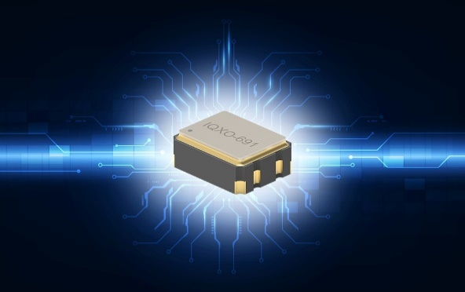
Source: IQD
IQXO-691, l’oscillateur à basse tension d’IQD

À propos de IQD
Forte de plus de 40 ans d’expérience dans la fabrication des produits de fréquence, la société IQD est un leader de marché réputé dans le secteur du contrôle des fréquences et fait partie du groupe Würth Elektronik eiSos, un des fabricants européens leaders de composants passifs. Avec des clients actifs dans plus de 80 pays, IQD propose une des gammes les plus complètes de produits fréquentiels, allant du produit de qualité commerciale à faible coût, aux produits utilisés dans des applications haute-fiabilité pour les secteurs industriel et automobile. Note gamme comprend : Les Quartz, Oscillateurs, Quartz et Oscillateurs AEC-Q200, VCXO, TCXO, OCVCSO & OCXO, OCXO synchronisés par GPS, et Oscillateurs au rubidium.
Pour plus d'informations, visitez www.iqdfrequencyproducts.fr

À propos du groupe Würth Elektronik eiSos
Le groupe Würth Elektronik eiSos est un fabricant de composants électroniques et électromécaniques pour l'industrie électronique et un facilitateur technologique pour des solutions électroniques pionnières. Würth Elektronik eiSos est l'un des plus grands fabricants européens de composants passifs et est actif dans 50 pays. Les sites de production situés en Europe, en Asie et en Amérique du Nord fournissent un nombre croissant de clients dans le monde entier.
La gamme de produits comprend : composants CEM, inductances, transformateurs, composants RF, varistances, condensateurs, résistances, quartz et oscillateurs, modules de puissance, bobines pour le transfert de puissance sans fils, diodes électroluminescentes, connecteurs, Composants pour alimentations, switchs, boutons-poussoirs, plots de connexion de puissance, porte-fusibles, capteurs et solutions pour la transmission de données sans fils.

L'orientation service inégalée de la société se caractérise par la disponibilité de tous les composants du catalogue en stock sans quantité minimum de commande, des échantillons gratuits et une assistance étendue via un personnel technico-commercial et des outils de sélection.
Grâce à son partenariat technologique avec l’équipe de Formule E Audi Sport ABT Schaeffler et à son soutien à la série de courses de Formula Student, la société démontre sa force novatrice en matière de mobilité électrique
(www.we-speed-up-the-future.com).
Würth Elektronik fait partie du groupe Würth, leader mondial sur le marché des techniques d'assemblage et de fixation. La société emploie 7300 personnes et a réalisé un chiffre d'affaires de 823 millions d'euros en 2020.
Würth Elektronik : more than you expect !
Pour plus d'informations, visitez www.we-online.fr

Autres informations :  IQD Frequency Products Ltd  Rebecca Long  Station Road  Crewkerne  Somerset  TA18 8AR  Royaume-Uni  Tél : +44 1460 270270  Courriel : rebecca.long@iqdfrequencyproducts.com  www.we-online.fr  www.iqdfrequencyproducts.com | Contact presse :  HighTech communications GmbH  Brigitte Basilio  Brunhamstrasse 21  81249 München  Allemagne  Tél : +49 89 500778-20  Fax : +49 89 500778-77  Courriel : b.basilio@htcm.de  www.htcm.de

